TalkLate
Traduccion en tiempo real con conciencia cultural y emocional
7. Arquitectura

Trabajo de grado
Julian David Diaz Medina
Diego Alejandro Franco Atehortua
Director: Wider Farid Sanchez Garzon
Version 1.0 - Octubre de 2026

Fase 3 - Arquitectura de software y base de datos
Version: 1.0 (29/10/2026)
Este es el documento de entrada a la arquitectura de TalkLate. Describe la arquitectura construida y justifica cada decision con su ADR (documento 11 (Decisiones de arquitectura (ADR))) y el driver que la obliga (documento 6 (Drivers de arquitectura)). Cada afirmacion apunta al codigo real (backend/src, frontend/).

Como leer esta entrega
Documento | Vista C4 / tema | Contenido
documento 7 (Arquitectura) (este) | Sintesis y justificacion | Todas las vistas amarradas y justificadas por ADR
documento 6 (Drivers de arquitectura) | Drivers | Requisitos que obligan decisiones (DRV-01 a DRV-08)
documento 8 (Stack tecnologico) | Stack | Tecnologia por capa y alternativas evaluadas
documento 9 (Diagramas C4) | C4 Niveles 1 y 2 | Contexto del sistema y contenedores
documento 10 (Componentes de la API) | C4 Nivel 3 (API) | Componentes internos de la API TalkLate
documento 11 (Decisiones de arquitectura (ADR)) | Decisiones | 16 ADR con contexto, alternativas y consecuencias
documento 12 (Modelo de datos) | Datos | Modelo de dominio, reglas y correspondencia con la base
diagramas/arquitectura_talklate.html | Vista general interactiva | Diagrama de arquitectura (Archify) con el flujo de voz
diagramas/arquitectura_hexagonal.html | Vista interactiva del backend | Nucleo, 6 puertos y adaptadores (Archify)

1. Estilo arquitectonico
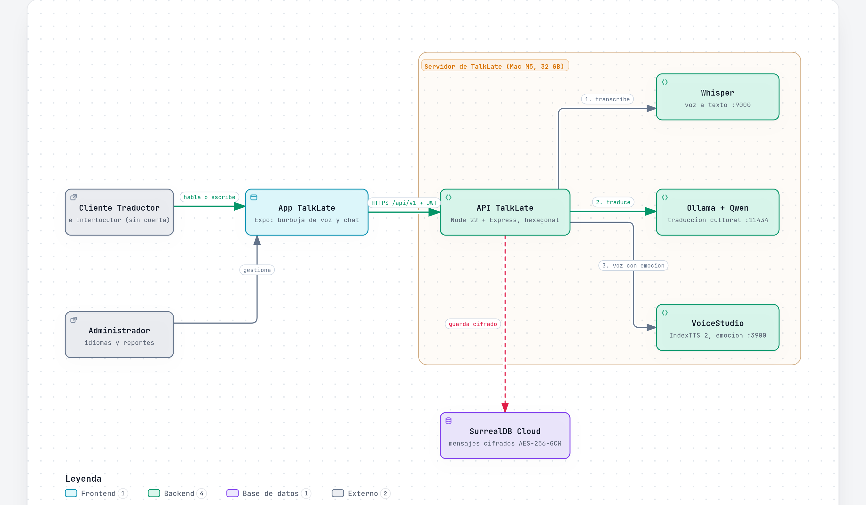
Figura 1. Vista general de la arquitectura de TalkLate con el flujo de voz (Archify)
TalkLate es una arquitectura cliente-servidor de tres contenedores:
- App movil multiplataforma en Expo / React Native, una sola base de codigo para iOS, Android y web (ADR-001, responde a DRV-07).
- API TalkLate, un monolito modular en Node.js 22 + Express con API REST sincrona /api/v1 (ADR-002, ADR-011, responde a DRV-01, DRV-08).
- Base de datos SurrealDB 3.x, detras de un patron Repository que permite usar SQLite en pruebas (ADR-012, responde a DRV-04, DRV-08).
El corazon del producto -traducir conservando tono, intencion, emocion y modismos- vive en tres subsistemas que dependen de motores de IA, cada uno detras de un puerto y con respaldo:
Subsistema | Puerto | Motores (en orden) | ADR | Drivers
Transcripcion de voz | Transcriptor | Whisper (API compatible con OpenAI: whisper.cpp o faster-whisper locales) | ADR-014 | DRV-01, DRV-06
Traduccion cultural | MotorTraduccion | Qwen local (Ollama) -> Claude Sonnet -> motor de reglas, con Circuit Breaker | ADR-004 | DRV-01, DRV-02, DRV-05
Voz con emocion | Sintetizador | VoiceStudio local (IndexTTS 2) -> Azure Speech -> OpenAI -> voz del celular | ADR-015, ADR-016 | DRV-02, DRV-05, DRV-06

La entonacion de un mensaje hablado se estima en el dominio (dominio/prosodia.js) con el volumen, la variacion y la velocidad de la voz, y se combina con el tono de las palabras. Ese tono viaja al prompt de traduccion y al sintetizador, que lo convierte en emocion audible (dominio/voz.js).
Por dentro, la API sigue una arquitectura hexagonal (puertos y adaptadores) (ADR-013): el dominio y los casos de uso estan en el centro y no dependen de Express, de la base ni de los motores de IA; cada dependencia externa entra por un puerto (Repositorio, MotorTraduccion, Transcriptor, Sintetizador, Notificador, Cifrador) y se conecta con un adaptador. Las reglas de dependencia entre capas se verifican con dependency-cruiser (npm run arch:check). Hoy marca dos dependencias pendientes de mover detras de un puerto: bcryptjs en aplicacion/cuentas.js y jsonwebtoken en aplicacion/sesiones.js.
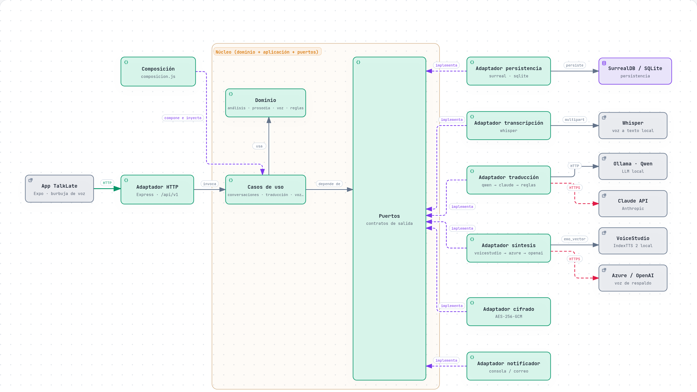
Figura 2. Backend hexagonal: nucleo, 6 puertos y adaptadores (Archify)
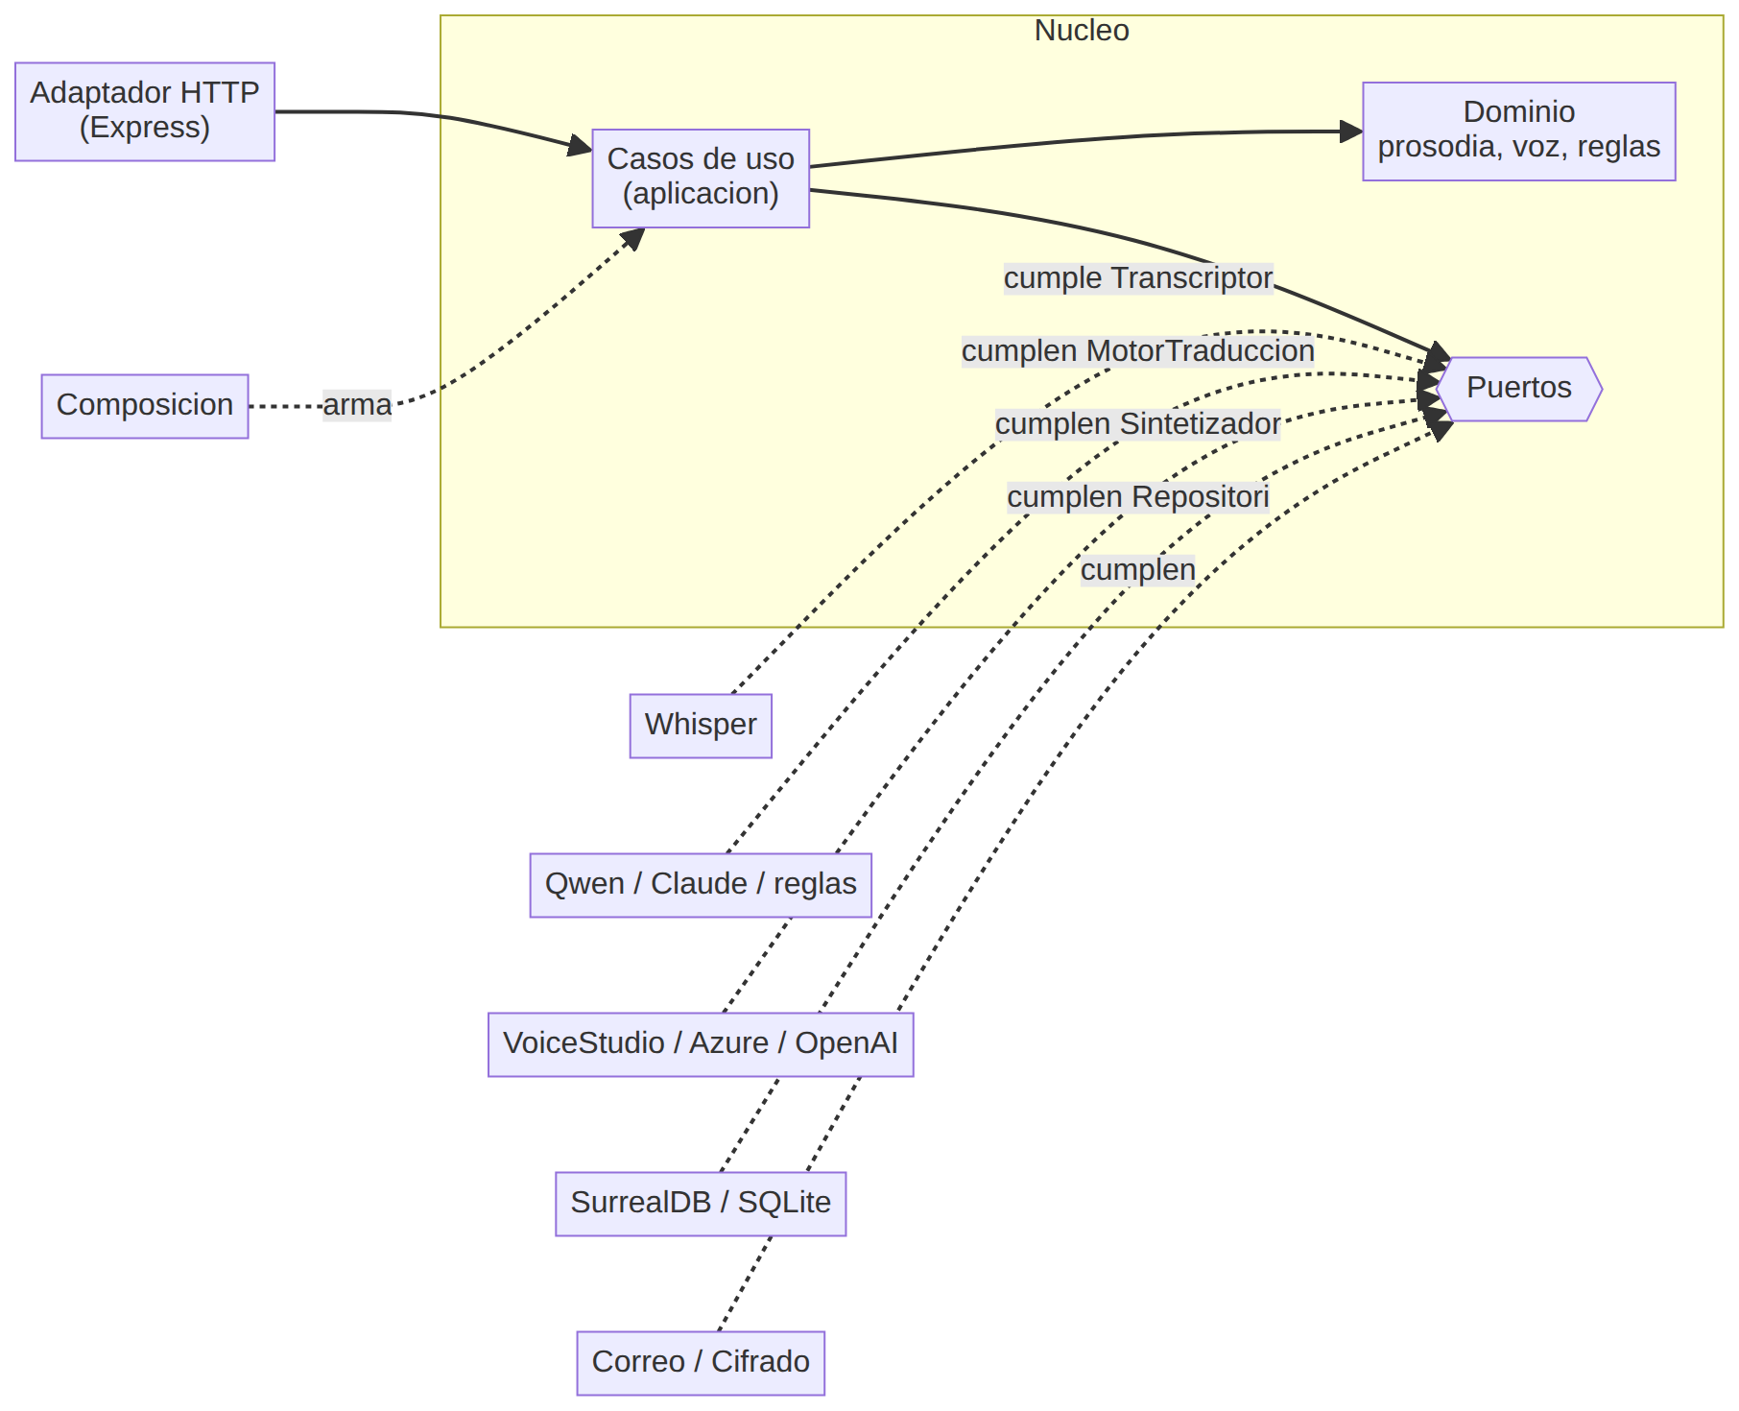
Figura 3. 1. Estilo arquitectonico

2. Como la arquitectura responde a los drivers
Por cada driver: que se decidio (ADR), con que mecanismo del codigo se realiza y como se comprueba.
Driver | Decision (ADR) | Mecanismo en el codigo | Como se comprueba
DRV-01 Tiempo por turno | ADR-002 (REST por turno), ADR-004 (motores en cadena, sin reintentos), ADR-014, ADR-016 | aplicacion/traduccion.js: al fallar un motor se pasa al siguiente y el circuito evita esperar el timeout en cada mensaje; Whisper y VoiceStudio corren locales, sin viaje a internet | npm run medir y npm run medir:voz; evento de log traduccion con duracion_ms
DRV-02 Calidad cultural y emocional | ADR-004 (prompt de equivalencia cultural), ADR-014 (entonacion), ADR-015 y ADR-016 (voz con emocion) | adaptadores/traduccion/prompt.js arma el prompt con tono, prosodia y region destino; dominio/voz.js traduce el tono a estilo SSML, instruccion o vector de emocion | npm run medir con glosario de prueba; audios de npm run medir:voz; prueba de escucha
DRV-03 Privacidad | ADR-006 (JWT + refresco), ADR-010 (proteccion de datos) | adaptadores/cifrado/aesGcm.js (AES-256-GCM en reposo), compartido/log.js (JSON sin datos personales), aislamiento por usuario, eliminar cuenta; los audios de voz solo viven en memoria 5 minutos | test/api.test.js, test/seguridad.test.js
DRV-04 Crecimiento de idiomas | ADR-008 (LenguajeRegion N:M), ADR-012 (catalogo en datos) | aplicacion/catalogo.js + puerto Repositorio.catalogo: alta y activacion de idiomas y regiones sin tocar codigo | Prueba del administrador
DRV-05 Continuidad ante fallas | ADR-004 (Circuit Breaker), ADR-015 (cadena de voz) | Circuito abierto 60 s por motor; motor de reglas y voz del celular como ultimo recurso | test/motores.test.js
DRV-06 Costo y abuso | ADR-004, ADR-010, ADR-016 | Qwen, Whisper y VoiceStudio locales sin costo por mensaje; adaptadores/http/limites.js: 30 mensajes por minuto, limites de registro, recuperacion y voz | Pruebas de seguridad
DRV-07 Multiplataforma | ADR-001 (Expo), ADR-007 (template Luna) | Una base de codigo en frontend/; grabacion con expo-audio, que funciona en Expo Go | Compilacion web y Expo Go
DRV-08 Facilidad de prueba | ADR-002, ADR-012, ADR-013 | Adaptador SQLite sin servidor ni claves; casos de uso probados con adaptadores falsos; dependency-cruiser verifica las capas | npm run coverage (cercana al 96 %), npm run arch:check, CI contra SQLite y SurrealDB

3. Vista de contexto (C4 Nivel 1)
Quien usa TalkLate (Cliente Traductor, Interlocutor, Administrador) y con que sistemas externos habla: Ollama + Qwen, Claude, Whisper, VoiceStudio (con Azure Speech u OpenAI de respaldo) y la voz del dispositivo. Diagrama completo en documento 9 (Diagramas C4).

4. Vista de contenedores (C4 Nivel 2)
Tres contenedores propios (App, API, Base de datos) y los servicios de IA locales. Diagrama completo en documento 9 (Diagramas C4). Justificacion por contenedor:
Contenedor | Decision | ADR
App movil (Expo) | Una base de codigo multiplataforma, reusa el template Luna; graba la voz con expo-audio | ADR-001, ADR-007, ADR-014
API TalkLate (Node + Express) | Monolito modular hexagonal, REST sincrona por turno | ADR-002, ADR-011, ADR-013
Base de datos (SurrealDB) | Fuente de verdad detras de un repositorio; enlaces nativos, ASSERT y UNIQUE | ADR-012
Servicios de IA locales (Ollama, Whisper, VoiceStudio) | Corren en el servidor de TalkLate, sin costo por mensaje ni datos a terceros | ADR-004, ADR-014, ADR-016

5. Vista de componentes (C4 Nivel 3)

5.1 API TalkLate
Detalle completo (componentes, bounded contexts y trazabilidad requisito -> componente) en documento 10 (Componentes de la API). En resumen, en capas hexagonales: Adaptador HTTP (rutas, sesion, limites) -> Casos de uso (cuentas, sesiones, conversaciones, traduccion, voz, catalogo, reportes) -> Dominio (reglas, prosodia, voz) y Puertos <- Adaptadores de salida (motores Qwen, Claude y reglas; transcriptor Whisper; sintetizadores VoiceStudio, Azure y OpenAI; repositorios SurrealDB y SQLite; notificador; cifrador), conectados por la Composicion.

5.2 App movil
El contenedor App reusa el sistema de componentes del template Luna (ADR-007) y agrega las vistas y la logica de TalkLate. Es un cliente delgado: toda la logica de negocio esta en la API.
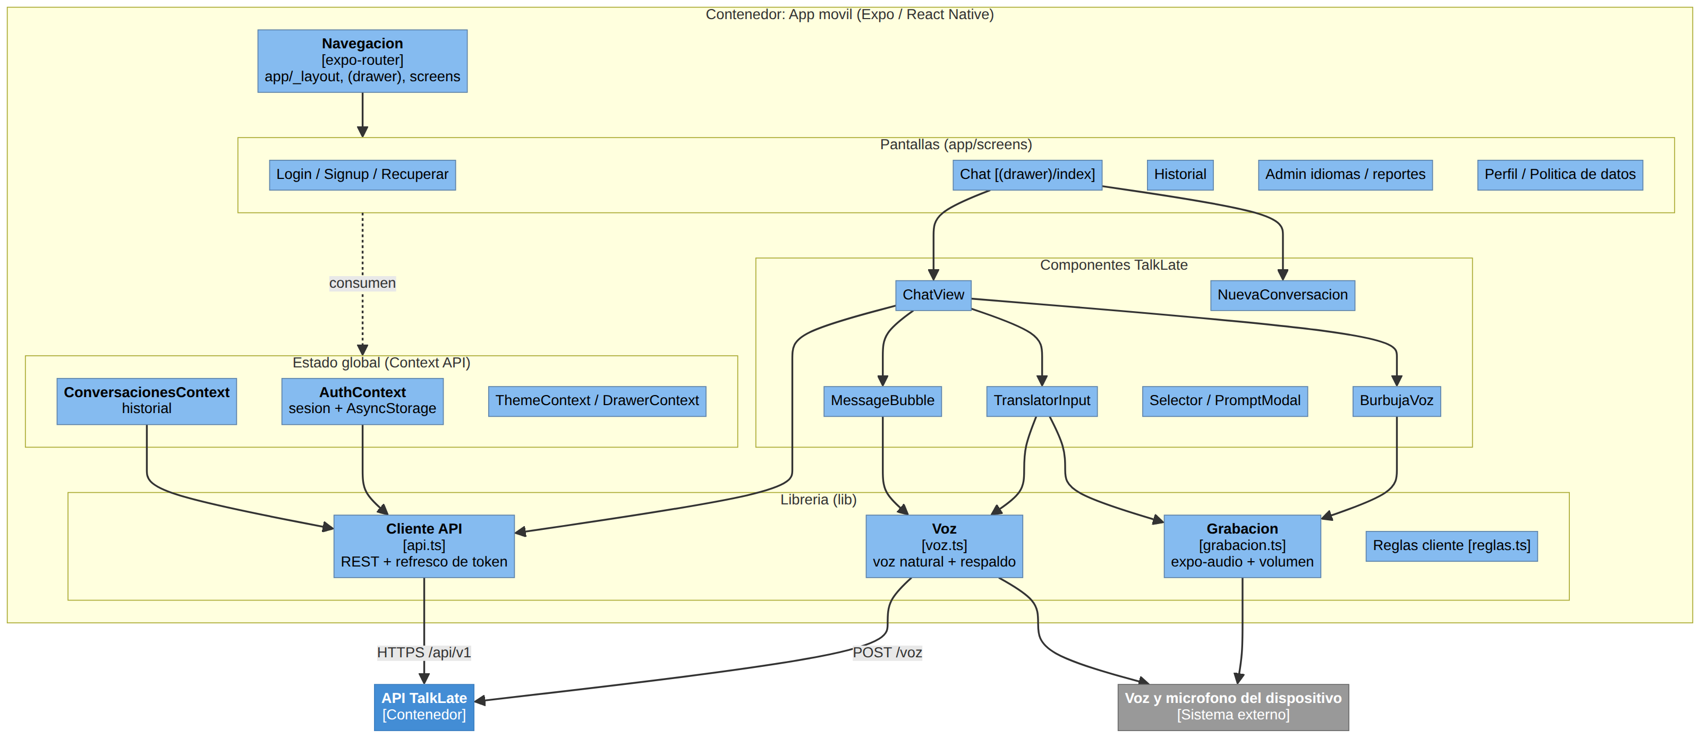
Figura 4. 5.2 App movil
Componente | Responsabilidad | Archivo(s) | ADR
Navegacion | Rutas y layout (drawer, pantallas) | app/_layout.tsx, app/(drawer)/, app/[...404].tsx | ADR-001
Pantallas | Una vista por etapa del journey (ver documento 13 (Especificacion de vistas y UI)) | app/screens/* | ADR-007
AuthContext | Sesion en memoria + persistencia en AsyncStorage; renueva usuario al abrir | app/contexts/AuthContext.tsx | ADR-006
ConversacionesContext | Historial del usuario para el menu lateral y la pantalla de historial | app/contexts/ConversacionesContext.tsx | ADR-007
ChatView | Pantalla del traductor con dos modos: burbuja de voz (por defecto) y chat | components/talklate/ChatView.tsx | ADR-007, ADR-014
BurbujaVoz | Burbuja animada que representa la IA: escucha (ondas), traduce (gira) y habla | components/talklate/BurbujaVoz.tsx | ADR-014
TranslatorInput + MessageBubble | Modo chat: escribir o grabar, mostrar y reproducir la traduccion | components/talklate/* | ADR-007
Grabacion | Graba con expo-audio, mide el volumen cada 100 ms y detecta el fin de la frase (1.5 s de silencio) | lib/grabacion.ts | ADR-014
Cliente API | REST a /api/v1; refresco automatico del token (401 -> renueva una vez con guardia single-flight -> repite) | lib/api.ts | ADR-006, ADR-011
Voz | Pide la voz natural con emocion a la API (POST /voz) y la reproduce; si no hay motor, usa expo-speech con tono y velocidad ajustados | lib/voz.ts | ADR-015

Justificacion: la App es delgada a proposito (ADR-002: la logica vive en la API). La app solo graba y reproduce; transcribir, estimar la entonacion, traducir y sintetizar la voz ocurre en el servidor (ADR-014, ADR-015). La region de origen se reconoce por el vocabulario.

6. Vista de datos
Modelo de dominio (10 objetos + relacion N:M LenguajeRegion + tablas de soporte) y su correspondencia con la base, en documento 12 (Modelo de datos). Justificacion:
Decision | ADR
SurrealDB como fuente de verdad, esquema SCHEMAFULL con ASSERT y UNIQUE | ADR-012
Identificadores del dominio en espanol (lenguaje ubicuo); esquema de la base en ingles | ADR-009
LenguajeRegion N:M y tablas de soporte (reporte, token_refresco, sesion_revocada, recuperacion) | ADR-008
Contenido de mensajes cifrado en reposo (AES-256-GCM) | ADR-010

7. Vista dinamica: traducir un mensaje
El flujo central (HU0003). Muestra el Circuit Breaker (ADR-004), el cifrado al persistir (ADR-010) y la entrega por el mismo canal (REQ-TRAD-005).
Fuente editable: diagramas/secuencia_traduccion.drawio.
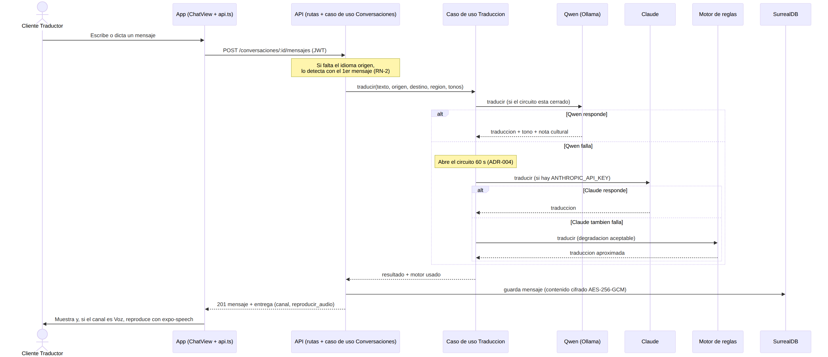
Figura 5. 7. Vista dinamica: traducir un mensaje

7.1 Mensaje hablado (burbuja de voz)
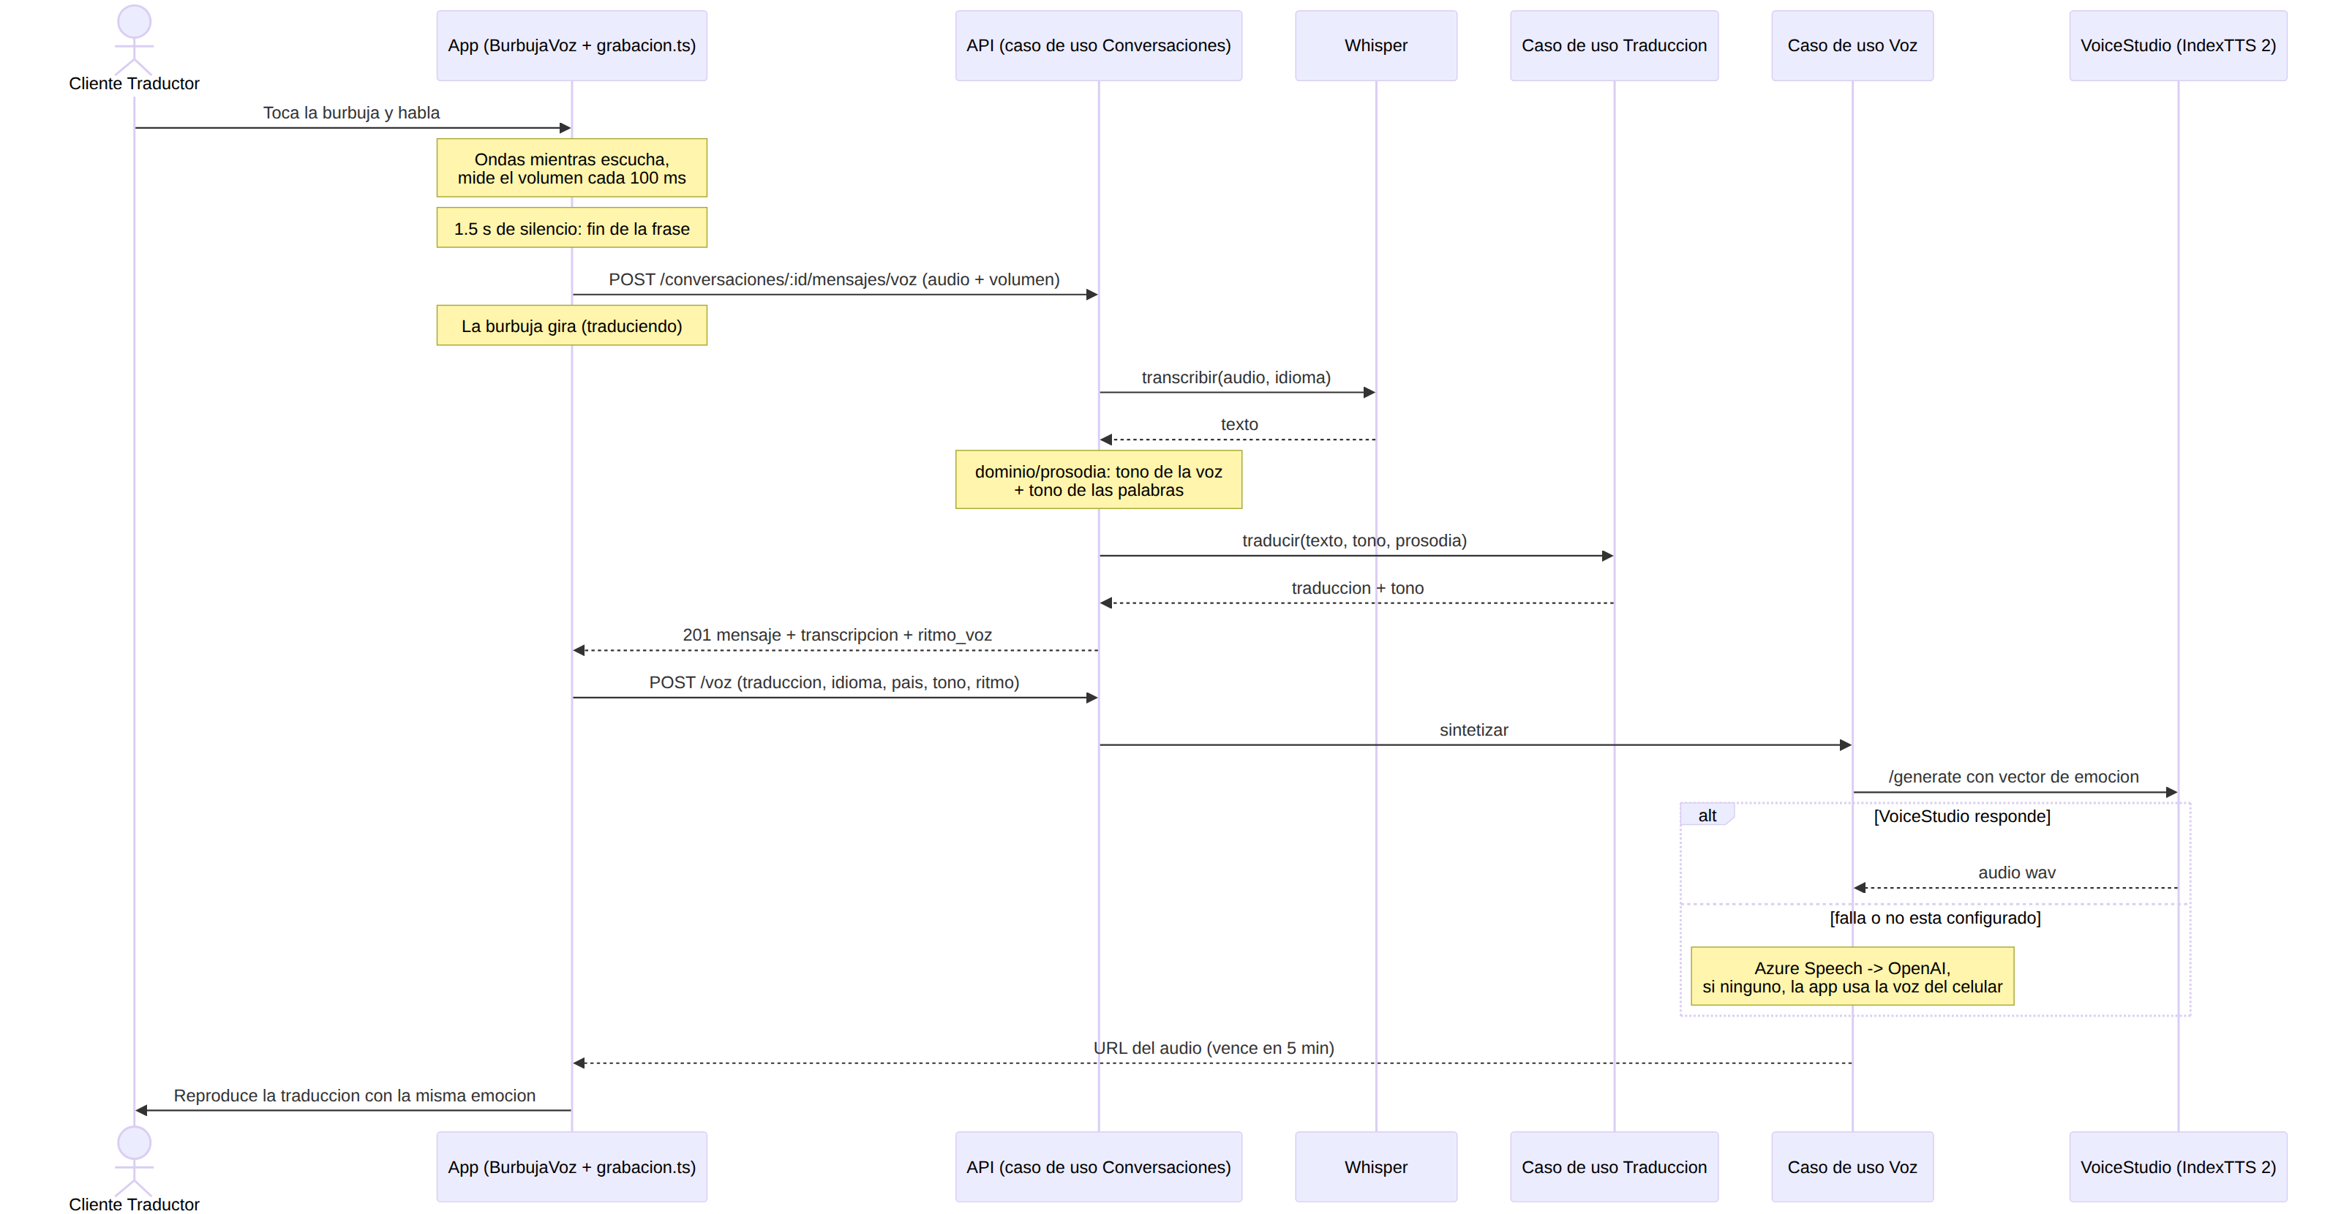
Figura 6. 7.1 Mensaje hablado (burbuja de voz)
El token de acceso dura 15 minutos. Si vence a mitad del flujo, lib/api.ts responde al 401 renovando el token con el de refresco (una sola vez, con guardia) y repite la peticion sin que el usuario lo note (ADR-006).

8. Vista de despliegue
Donde corre cada pieza. Los motores de IA principales (Qwen, Whisper y VoiceStudio) viven en el servidor de TalkLate (ADR-004, ADR-014, ADR-016); SurrealDB es una instancia remota gestionada (ADR-012). Equipo de referencia para la demostracion: Mac con chip M5 y 32 GB de RAM (aceleracion Metal/MLX); la guia de montaje es backend/VOICESTUDIO_MAC.md.
Fuente editable: diagramas/despliegue.drawio. Vista interactiva: diagramas/arquitectura_talklate.html.
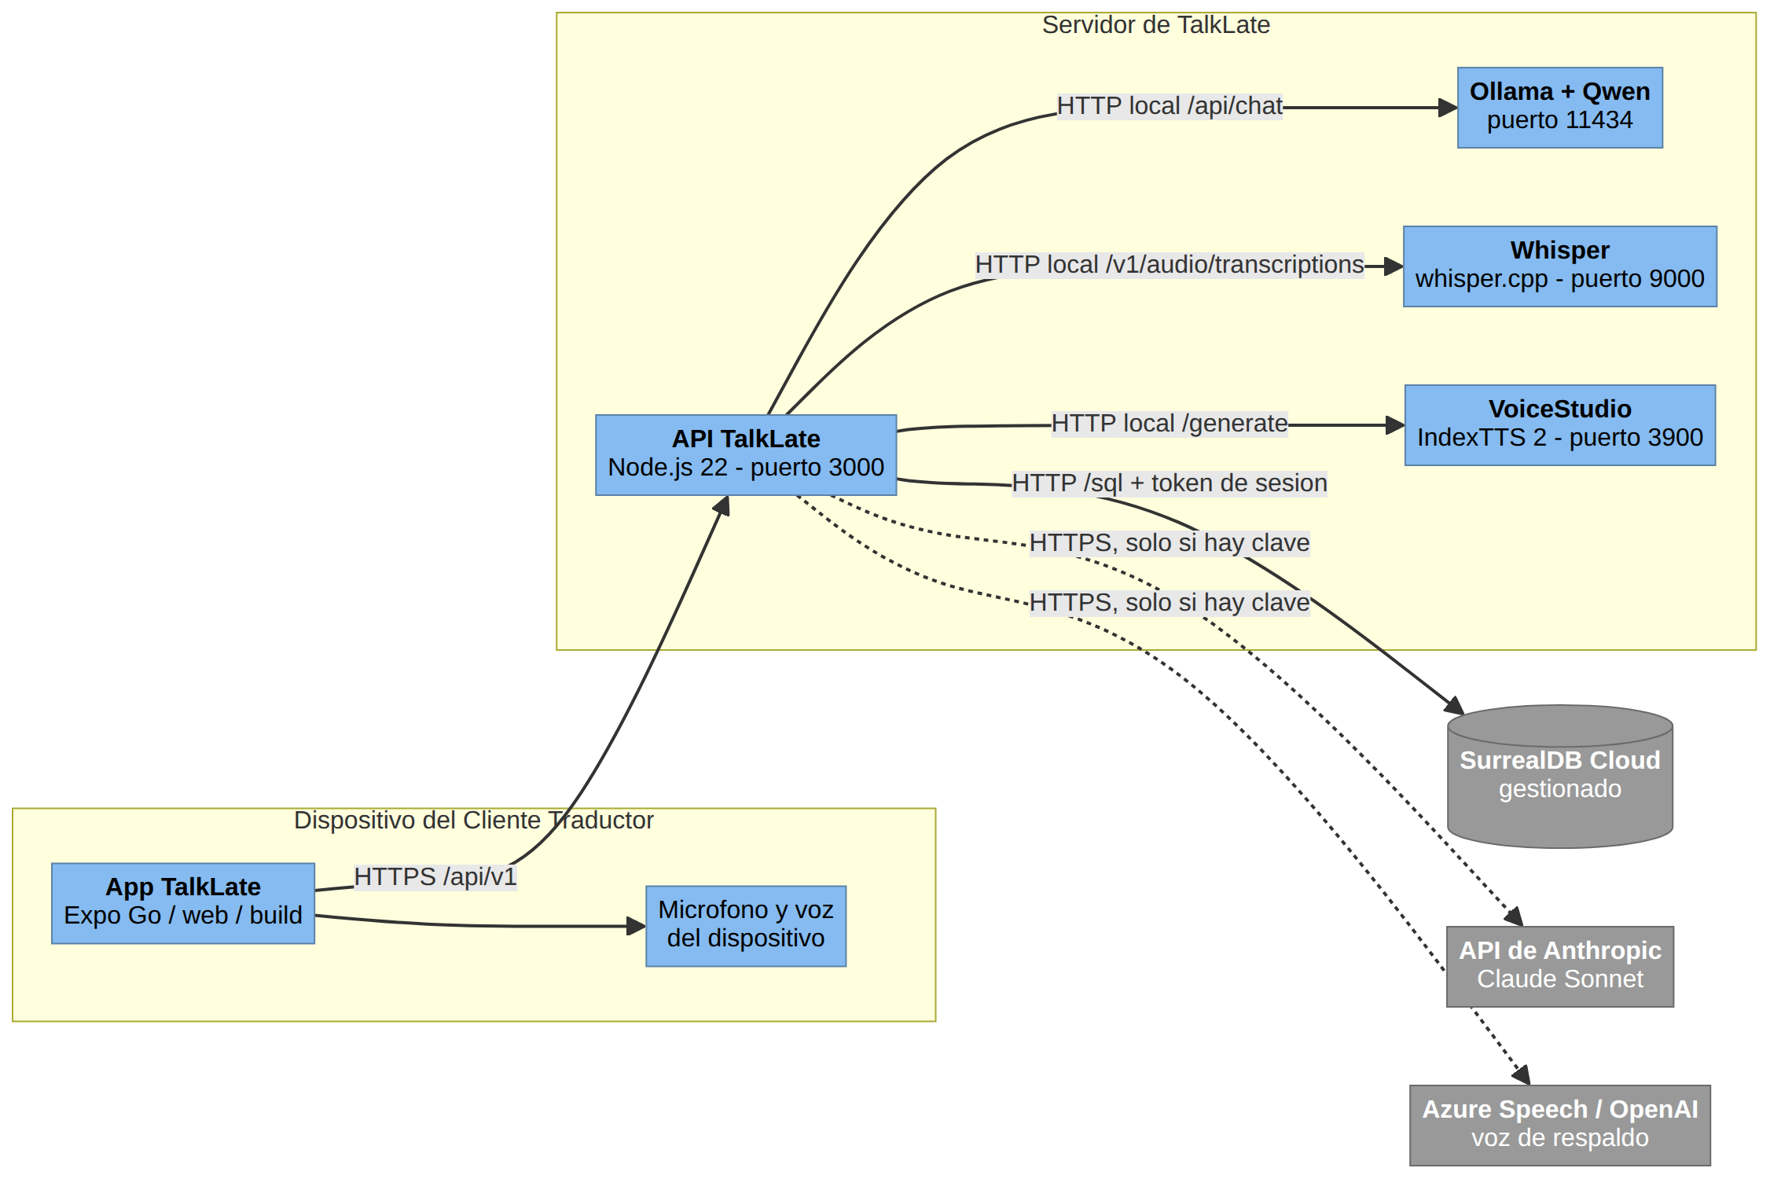
Figura 7. 8. Vista de despliegue

9. Patrones aplicados
Patrones del catalogo de la convencion del proyecto:
Patron | Donde | ADR
Request-Reply | API REST sincrona por turno | ADR-002, ADR-011
Circuit Breaker (con degradacion aceptable) | Caso de uso de traduccion (aplicacion/traduccion.js) | ADR-004
Cadena de respaldo (fallback) | Caso de uso de voz (aplicacion/voz.js): VoiceStudio -> Azure -> OpenAI -> voz del celular | ADR-015
Token-Based Authentication | Sesion JWT + refresco rotativo | ADR-006
Repository | Puerto Repositorio con dos adaptadores (adaptadores/persistencia/) | ADR-012
Puertos y adaptadores (hexagonal) | Toda la API: dominio, casos de uso, puertos, adaptadores y composicion | ADR-013
Structured Logging | Logs JSON sin PII (compartido/log.js) | ADR-010

Patrones del catalogo que no se usan y por que (microservicios, API Gateway, BFF, CQRS, Event Sourcing, Strangler Fig): ver la nota en documento 11 (Decisiones de arquitectura (ADR)).

10. Indice de decisiones (ADR)
Detalle completo en documento 11 (Decisiones de arquitectura (ADR)). Resumen de que resuelve cada una:
ADR | Decision | Driver
ADR-001 | App Expo (React Native) + NativeWind | DRV-07
ADR-002 | Backend monolitico Node + Express, REST sincrona | DRV-07, DRV-08
ADR-003 | SQLite inicial (reemplazada por ADR-012; queda para pruebas) | DRV-04, DRV-08
ADR-004 | Traduccion Qwen -> Claude -> reglas (Circuit Breaker) | DRV-01, DRV-02, DRV-05, DRV-06, DRV-08
ADR-005 | Voz en el cliente con expo-speech (la entrada por voz la reemplaza ADR-014) | DRV-07
ADR-006 | JWT de acceso corto + refresco rotativo | DRV-03
ADR-007 | Interfaz basada en el template Luna | -
ADR-008 | Ajustes al modelo de dominio (LenguajeRegion, soporte) | DRV-04
ADR-009 | Identificadores del dominio en espanol | -
ADR-010 | Proteccion de datos personales | DRV-03
ADR-011 | API v1 REST + OpenAPI | -
ADR-012 | SurrealDB como fuente de verdad detras de un repositorio | DRV-01, DRV-03, DRV-04, DRV-08
ADR-013 | Arquitectura hexagonal (puertos y adaptadores) dentro del monolito | DRV-04, DRV-05, DRV-08
ADR-014 | Voz en Expo Go: grabacion en el celular, Whisper en el servidor y entonacion por texto y voz | DRV-01, DRV-02, DRV-07
ADR-015 | Voz natural con emocion en el servidor (puerto Sintetizador) | DRV-02, DRV-05
ADR-016 | VoiceStudio local como primer motor de voz con emocion | DRV-02, DRV-06

11. Riesgos tecnicos y mitigaciones
Riesgo | Impacto | Mitigacion
La latencia de Qwen, Whisper y VoiceStudio en el equipo de despliegue supera DRV-01 | Conversacion lenta | Medicion con npm run medir y npm run medir:voz antes de cada demostracion; motores mas livianos (CosyVoice, Kokoro) y respaldo en la nube sin cambiar la app
El tiempo de espera de Qwen (60 s) es mayor que el limite de DRV-01 | Un turno puede tardar demasiado si Qwen se cuelga | El Circuit Breaker abre el circuito y los mensajes siguientes van directo al respaldo
IndexTTS 2 sin GPU es lento | Voz con emocion tardia | Equipo de referencia con Apple Silicon (Metal/MLX); en otros equipos, Azure Speech como primer motor (VOZ_MOTOR=azure)
Licencia AGPL-3.0 de VoiceStudio y licencias por modelo | Restriccion para uso comercial | Uso academico permitido; para uso comercial, Azure u OpenAI detras del mismo puerto
Consultas por enlaces sin indice en SurrealDB | Lentitud con muchos datos | Indices sobre los campos de enlace al crecer el volumen (ADR-012)
Servicio de correo para recuperacion | El codigo de recuperacion no llega por correo en produccion | Puerto Notificador listo para un proveedor SMTP; en desarrollo el codigo se muestra en la respuesta (ADR-006)
Reconocer la region por el sonido de la voz | Precision regional limitada al vocabulario | Evolucion futura sobre el mismo puerto Transcriptor

12. Trazabilidad global
La cadena completa que recorre el proyecto:
Vision (documento 1 (Vision y contexto)) -> Impacto (documento 2 (Mapa de impacto)) -> Historia (documento 3 (Historias de usuario)) -> Requisito (documento 5 (Requisitos funcionales y no funcionales)) -> Driver (documento 6 (Drivers de arquitectura)) -> ADR (documento 11 (Decisiones de arquitectura (ADR))) -> Componente (documento 10 (Componentes de la API) y seccion 5.2) -> Evidencia (pruebas del backend, npm run medir y npm run medir:voz).

